Viering 90 Jaar School Castenray
Wat was het een fantastisch feest! Het deed weer even denken aan de viering van 50 Jaar Parochie in 1983, alleen wat kleinschaliger. Heel veel vrijwilligers hebben zich in grote eendrachtigheid ingezet om het feest tot in detail te laten slagen. En gezien de vele lovende woorden van de aanwezigen mogen we met grote tevredenheid terugblikken. We hebben eens te meer laten zien wat er in Castenray door een goede samenwerking mogelijk is. Een prachtig staaltje van saamhorigheid en uitstekend voor de leefbaarheid in ons dorp. We zijn blij dat ons initiatief om het 90-jarig bestaan van de school te vieren, zo goed geslaagd is. Heel veel lof verdienen de leden van de reüniecommissie. Mede dankzij hun enorme daadkracht en enthousiasme hadden de honderden gasten het prima naar hun zin en liep het feest ’s avonds nog ongeveer drie kwartier uit. Iedereen genoot met volle teugen van de verhalen over vroeger en het feit dat men na zoveel jaren oude bekenden weer ontmoette.
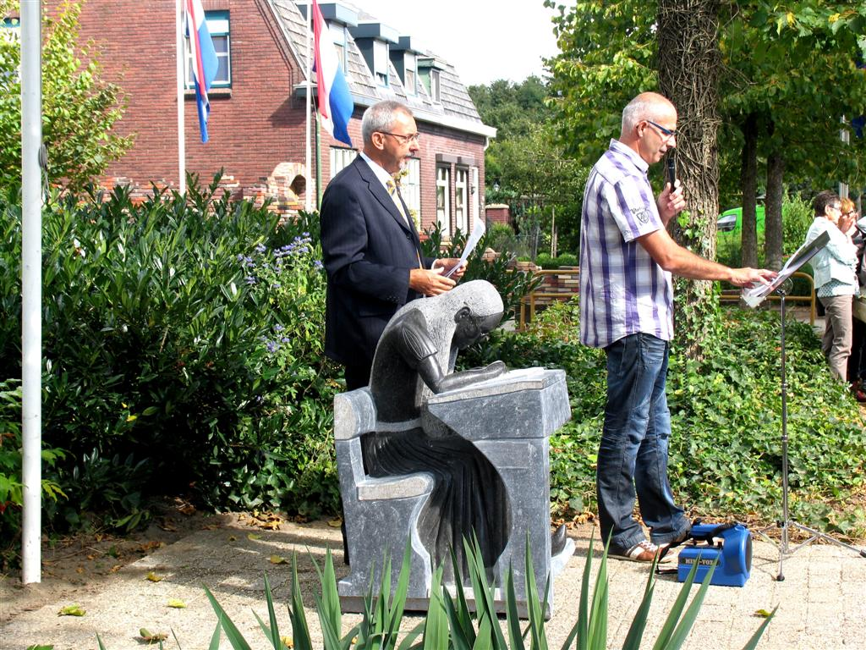
De dag werd om 11.00 uur in de feesttent geopend door de voorzitter van de heemkundestichting. Hij sprak onder meer zijn dank uit aan al die anonieme fotografen die het vele jaren geleden mogelijk maakten om heden de Castenrayse onderwijshistorie zo mooi in beeld te brengen. Vervolgens was het woord aan schooldirecteur Hans Hebben die na een mooie toespraak de eer vergund werd om de foto-expositie in het schoolgebouw officieel te openen. Hij deed dat door de fraai versierde entree van het gebouw te openen voor de aanwezigen. Vervolgens kon men de bijna 800 uitvergrote foto’s verspreid over de diverse lokalen bezichtigen. Het was een mooi gezicht om al die groepjes mensen te zien wijzen, lachen en praten aan de hand van de oude foto’s uit hun schooltijd. In elke ruimte waren weer foto’s met bijschriften uit een andere categorie te bewonderen. Ook de vele werkjes die de schoolkinderen in de afgelopen projectweek gemaakt hadden, konden in de verschillende lokalen bekeken worden.
Om 13.00 uur opende onze Fanfare Dorpsklank de ceremonie voor de onthulling van het beeld. De heemkundevoorzitter legde nog eens het belang uit van de verschillende monumenten in Castenray. Ze worden door velen bekeken en tegelijkertijd lezen de mensen ook een deel van onze lokale historie bij het monument. Daarmee wordt op een effectieve wijze voldaan aan onze doelstelling: het uitdragen van de dorpsgeschiedenis.
Vervolgens nodigde hij na een muzikaal intermezzo Erik Jakobs, voorzitter van de Oudervereniging, uit het beeld te onthullen. Onder de doek kwam een prachtig beeld in Belgisch blauw hardsteen te voorschijn, voorstellende een lezend kind in kledij van 1922 en gezeten in een oude schoolbank. Beeldhouwer Martin Ooink heeft aan één kant een inkijk gegeven in het kastje, waar enkele boeken liggen. Met het open gedeelte aan de zijkant van het schoolbankje symboliseert hij het open karakter van de school en de doorgaande leerlijn. En tevens het feit dat we ons met zijn allen in moeten zetten om de school open te houden.
Erik Jakobs benadrukte daarbij de rol van de ouders en de Oudervereniging. Er wordt in Castenray geweldig geholpen bij het onderhoud van het gebouw en de schooltuin. Ook staan ouders bij schoolactiviteiten steeds weer klaar om bij te springen. Erik, die zelf al bijna tien jaar de ouders vertegenwoordigt in het bestuur van de oudervereniging, was dan ook meer dan tevreden over de rol van de ouders.
Heemkundevoorzitter Jan Strijbos stak de loftrompet af over de kunstzinnigheid van beeldhouwer Martin Ooink. Het is al het vierde stenen monument dat deze kunstenaar voor de heemkundestichting heeft vervaardigd. Het beeld van Nico van Melo is al door velen bewonderd, maar ook dit beeld bij de school zal zeker nog heel wat tongen los maken. Een regelrechte aanwinst voor Castenray.
Omdat de Castenrayse school vanaf de oprichting een school met katholieke grondslag is geweest, hechtte pastoor Huub van Horne eraan het beeld te mogen inzegenen. Hij liet dat gepaard gaan met een korte toespraak en een gebed.
Dorpsraadvoorzitter Bert Arts was vol lof over de Stichting Heemkundig Genootschap Castenray. Hij prees de diverse initiatieven in de afgelopen jaren en ook de viering van 90 Jaar School Castenray was weer een idee uit de koker van de heemkundestichting. Hij onderstreepte nog eens het belang van dergelijke projecten voor de leefbaarheid in het dorp.
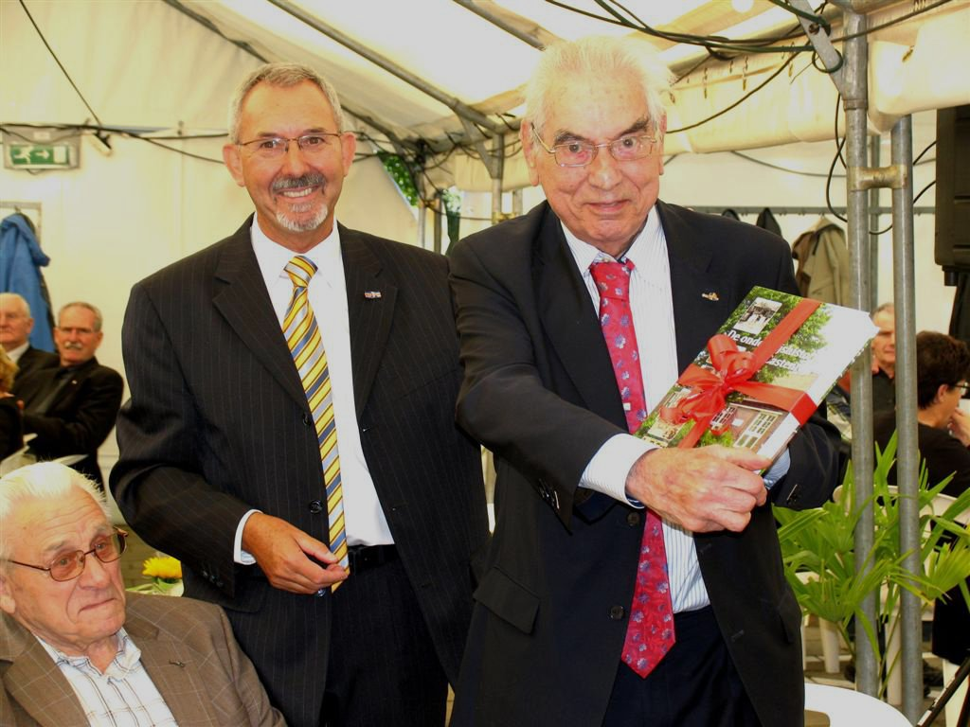
Het miniconcert van de fanfare kon vanwege het mooie weer vóór de feesttent plaatsvinden en aansluitend werd in de tent het 336 pagina’s dikke boek De onderwijshistorie van Castenray gepresenteerd. In zijn inleiding vertelde auteur Jan Strijbos heel blij te zijn met de aanwezigheid van Jos (in oktober 87 jaar), Toon (in november 84 jaar) en Riet (in januari 82 jaar) Vollebergh, kinderen van Herman Vollebergh, het eerste hoofd van de Castenrayse school. Alle drie ook onderwijsmensen. Jos als buitengewoon hoogleraar aan de universiteit te Nijmegen; Toon als onderwijzer aan scholen in Venlo en Venray, leraar aan de huishoudschool te Schijndel en uiteindelijk geschiedenisleraar en conrector aan het Sint Janslyceum in Den Bosch; Riet als onderwijzeres te Leunen, hoofd van de BLO-school te Spekholzerheide en als remedial teacher aan de ZMLK-school te Venlo. Het was voor de heemkundevoorzitter een grote eer het eerste exemplaar van het boek te mogen overhandigen aan emeritus prof. dr. Jos Vollebergh. Deze had een indrukwekkende toespraak geschreven die vanwege stemproblemen voorgelezen werd door zijn broer Toon. Hij refereerde aan de eerste drie leerkrachten, meester Herman Vollebergh, juffrouw Lien Derksen en meester Theo van de Voort, die zo verknocht waren aan de Castenrayse kinderen, de school en het dorp. Deze leerkrachten en het toenmalige onderwijs gaven een impuls aan onze hele dorpscultuur. Zo schreef meester Theo van de Voort de tekst en de muziek van ons ‘Câsels Lied’ en Herman Vollebergh was onder meer voorzitter van toneelvereniging Vondel en van handboogschutterij De Batavieren.
De heer Jos Vollebergh liet weten dat hij wekelijks de Schans spelde en dat hij genoot van de foto’s en verhalen over vroeger. Hij kon zich nauwelijks voorstellen dat er in Nederland een dorp is dat zo voortreffelijk is beschreven en vastgelegd. Hij vond het een eer in de mooiste geboorteplaats die een mens kan hebben het eerste exemplaar van het boek als postume dank aan zijn vader te mogen ontvangen.
Na dit officiële deel van de dag stroomde de feesttent allengs voller en voller en werd het feest in een buitengewoon gezellige sfeer in een uiteindelijk stampvolle tent voortgezet.
Als heemkundestichting danken we allen die een bijdrage hebben geleverd aan het zo succesvolle verloop van de viering van het 90-jarig bestaan van onze school. De kinderen die met hun leerkrachten een hele week gewijd hebben aan dit project; de ouderen die in de klas verteld hebben over hun vroegere schooltijd; de fanfare; de fotograaf en filmer; de geluidsman; de helpers voor en achter de bar; de dames bij de boeken; de tientallen vrijwilligers die meegeholpen hebben bij het opbouwen en afbreken en alle anderen die een steentje bijdroegen. En heel veel lof voor de leden van de reüniecommissie en voor onze vaste en onmisbare vrijwilliger Jan Weijs. Chapeau!!

